

ESTADÍSTICAS DE LA MATRIZ
DE INDICADORES DE RESULTADOS
TRIMESTRE: ENERO - MARZO 2026

SECRETARÍA DE BIENESTAR, INCLUSIÓN Y DESARROLLO SOCIAL.
TITULAR: C. KEVIN IVAN JACINTO BRANT

FORMATO 1. AVANCE DE CALENDARIZACIÓN PROGRAMÁTICA DE PROYECTOS, PROGRAMAS O ACTIVIDADES MIR 2026

FORMATO 1. AVANCE DE CALENDARIZACIÓN PROGRAMÁTICA DE PROYECTOS, PROGRAMAS O ACTIVIDADES MIR 2026

SECRETARÍA / DIRECCIÓN: |  |  |  |  |  | SECRETARÍA DE BIENESTAR, INCLUSIÓN Y DESARROLLO SOCIAL.
ÁREA ADMINISTRATIVA U OPERATIVA: |  |  |  |  |  | DIRECCIÓN DE EDUCACIÓN
PROGRAMA PRESUPUESTARIO AL QUE ESTÁ INTEGRADO: |  |  |  |  |  | ACUERDO 3. TRANSFORMACIÓN, CRECIMIENTO Y DESARROLLO ECONÓMICO PARA ZAPOTLÁN.
ACUERDO DEL PLAN MUNICIPAL DE DESARROLLO AL QUE CONTRIBUYE LA UNIDAD ADMINISTRATIVA: |  |  | ACUERDO 3. TRANSFORMACIÓN, CRECIMIENTO Y DESARROLLO ECONÓMICO PARA ZAPOTLÁN. |  |  | OBJETIVO(S) QUE DA CUMPLIMIENTO: |  |  |  |  |  |  |  |  |  |  |  | 3.6 IMPULSAR EL DESARROLLO INTEGRAL EN TODOS LOS NIVELES EDUCATIVOS, PROMOVIENDO UNA FORMACIÓN DE CALIDAD QUE PREPARE A LAS NUEVAS GENERACIONES PARA UN FUTURO PRÓSPERO Y COMPETITIVO.
CLAVE DEL INDICADOR | NOMBRE DEL COMPONENTE / ACTIVIDAD | NOMBRE DE MEDICIÓN DEL INDICADOR | UNIDAD DE MEDIDA DE LO PROGRAMADO Y REALIZADO | FORMULA DEL INDICADOR | NÚMERO DE METAS PROGRAMADAS TRIMESTRALES |  |  |  |  |  |  |  |  |  |  |  |  | TOTAL | META REALIZADA | PROGRAMADO MENOS REALIZADO | AVANCE %
 |  |  |  |  | ENE |  | FEB | MAR | ABR | MAY | JUN | JUL | AGO | SEP | OCT | NOV | DIC
C1 | CELEBRACIONES NACIONALES Y ESTATALES | PCMIREAP Porcentaje de capacitaciones de la MIR establecidas en la administración publica | PROGRAMADO | PCNERT=(PCNEP/PCNER) X100% | 1 |  | 2 | 1 | 0 | 0 | 0 | 0 | 0 | 3 | 0 | 1 | 0 | 8 | 4 | 8 | 50%
C1 | CELEBRACIONES NACIONALES Y ESTATALES |  | (PCNEP) Porcentaje celebraciones nacionales y estatales programadas
C1 | CELEBRACIONES NACIONALES Y ESTATALES |  | REALIZADO | PCNERT=(PCNEP/PCNER) X100% | 1 |  | 2 | 1 |  |  |  |  |  |  |  |  |  | 4 | 4 | 8 | 50%
C1 | CELEBRACIONES NACIONALES Y ESTATALES |  | (PCNER) Porcentaje celebraciones nacionales y estatales realizadas
FORMATO 2. CONTROL DE EVIDENCIA PROGRAMÁTICA
⚠ NOTA: Insertar UNA fotografía por momento (Antes/Durante/Después). Foto nítida. Datos personales TESTADOS obligatoriamente.
C1 — CELEBRACIONES NACIONALES Y ESTATALES
DESCRIPCIÓN DE LA ACTIVIDAD: Festividades establecidas por un gobierno para conmemorar momentos importantes de la historia y la cultura de una nación.
REQUISITOS DE CALIDAD FOTOGRÁFICA — OBLIGATORIO
✓ La fotografía debe ser NÍTIDA, bien iluminada y en orientación horizontal.
✓ Debe mostrar claramente el espacio, los participantes y la actividad realizada.
✓ No se aceptan capturas de pantalla.
⚠ DATOS PERSONALES: Testar (tachar/difuminar) rostros de menores de edad y datos sensibles visibles (listas, nombres en pizarrón, etc.) antes de insertar la foto.
EVIDENCIA: ANTES | EVIDENCIA: DURANTE | EVIDENCIA: DESPUÉS DE LA EJECUCIÓN
DESCRIPCIÓN DE LA FOTO:  Celebración 157 años de autonomía representa la consolidación de Hidalgo como un estado con identidad propia. Se hace un evento protocolario de izamiento de bandera a toda asta, donde se recuerda la visión de los hombres y mujeres que lucharon por la independencia administrativa de la entidad. | DESCRIPCIÓN DE LA FOTO: 157 aniversario de la Erección del Estado de Hidalgo, ceremonia cívica en la explanada de la Presidencia Municipal, l izamiento de la bandera.  Participantes: escolta de la Dirección de Seguridad Pública, Banda de Guerra del CBTA No. 4,  El presídium estuvo conformado por el secretario general, la directora municipal de Educación, la regidora Ana Belén Ensástiga, directora del CBTA, Brisa Campos Cruz; alumnos de Instituto Kennedy, directora general Julia Lucía Acosta y la directora técnica Edith Medina, y personal del del ayuntamiento, 16 de enero 2026. | DESCRIPCIÓN DE LA FOTO:  Aniversario de la erección del estado de hidalgo, llevándose el acto protocolario correspondiente en explanada principal de la cabecera municipal y manteniendo La bandera izada a toda asta, de acuerdo con el protocolo oficial en México, 16 de enero 2026.
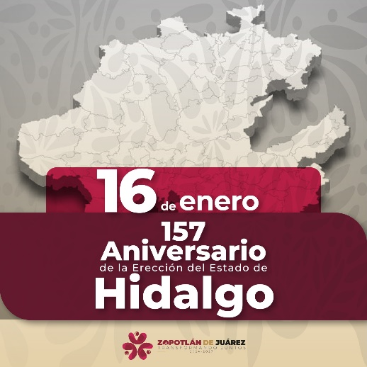 | 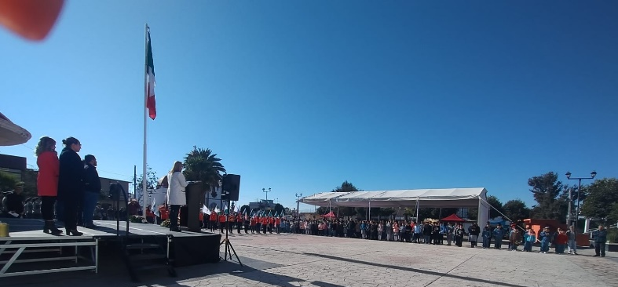 | 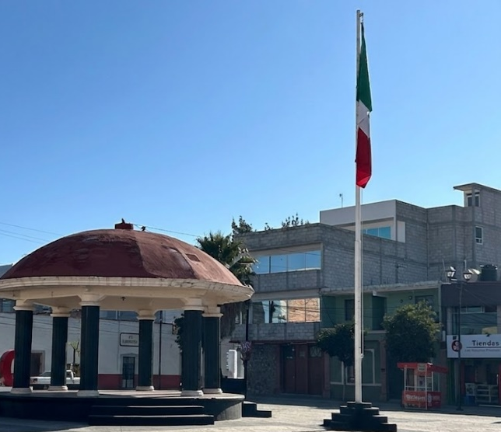

FORMATO 3. CONTROL DE EVIDENCIA DE LISTA DE BENEFICIARIOS
⚠ NOTA: Datos sensibles (CURP, teléfono, dirección) deben estar TESTADOS. Se detectaron listados con datos visibles en evaluaciones anteriores (Riesgo: violación Ley de Protección de Datos).
DESCRIPCIÓN DEL NOMBRE DEL PROYECTO, PROGRAMA O ACTIVIDAD | EVIDENCIA DE LISTADO DE BENEFICIARIOS
AVISO DE PROTECCIÓN DE DATOS PERSONALES — OBLIGATORIO ANTES DE INSERTAR
⚠ El listado de beneficiarios DEBE tener TESTADOS (tachados/difuminados): CURP, número de teléfono, dirección, RFC y cualquier dato sensible. Solo deben ser legibles: nombre completo, firma y número de folio.
✓ Se recomienda usar el formato oficial de lista de asistencia institucional.
✓ La imagen del listado debe ser legible. No se aceptan fotos movidas o de baja resolución.
DESCRIPCIÓN DE LA ACTIVIDAD:  Festividades establecidas por un gobierno para conmemorar momentos importantes de la historia y la cultura de una nación, fortalecer la identidad, fomentar la cohesión social y promover el patrimonio cultural. Se realizan anual mente dichas actividades. | 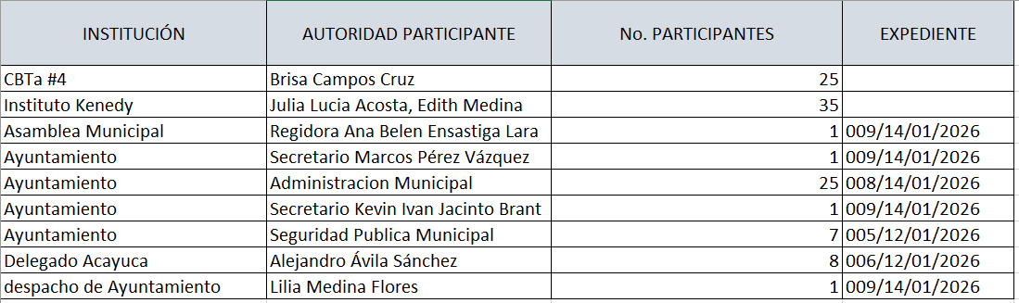
JUSTIFICACIONES:
(En caso de que se haya realizado la justificación mediante oficio de algún componente y/o actividad que no se haya llevado dentro de la temporalidad considerada)

NÚMERO DE BENEFICIARIOS ATENDIDOS:
Total: 104 Mujeres: N/A Hombres: N/A Menores: 60

FORMATO 4. ESTADÍSTICAS E INFOGRAFÍA DE AVANCE PROGRAMÁTICO
⚠ NOTA: Completar la tabla de avance y pegar la captura de los gráficos del Excel MIR (barras + dona). Verificar que los números coincidan con el F1 antes de entregar.
 | CLAVE DEL INDICADOR | NOMBRE DE LA ACTIVIDAD | METAS PROGRAMADAS | METAS REALIZADAS | PROGRAMADO MENOS REALIZADO | AVANCE %
 | C1 | CELEBRACIONES NACIONALES Y ESTATALES | 4 | 4 | 0 | 100%
INSTRUCCIÓN — CÓMO LLENAR ESTA SECCIÓN:
1. Abre tu archivo Excel MIR (hoja de la actividad correspondiente).
2. Localiza los gráficos de BARRAS (izquierda) y la DONA con porcentaje (derecha) del componente o actividad.
3. Haz una captura de pantalla de ambos gráficos y pégalos en el recuadro de abajo, cada uno en su espacio.
⚠ La captura debe ser nítida y los números legibles. No se aceptan imágenes borrosas.
GRÁFICA — AVANCE POR TRIMESTRE Y AVANCE TOTAL
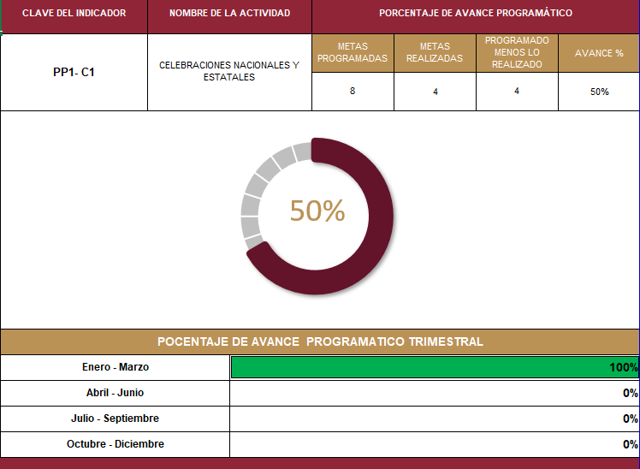

FORMATO 1. AVANCE DE CALENDARIZACIÓN PROGRAMÁTICA DE PROYECTOS, PROGRAMAS O ACTIVIDADES MIR 2026

SECRETARÍA / DIRECCIÓN: |  |  |  |  |  | SECRETARÍA DE BIENESTAR, INCLUSIÓN Y DESARROLLO SOCIAL.
ÁREA ADMINISTRATIVA U OPERATIVA: |  |  |  |  |  | DIRECCIÓN DE EDUCACIÓN
PROGRAMA PRESUPUESTARIO AL QUE ESTÁ INTEGRADO: |  |  |  |  |  | ACUERDO 3. TRANSFORMACIÓN, CRECIMIENTO Y DESARROLLO ECONÓMICO PARA ZAPOTLÁN.
ACUERDO DEL PLAN MUNICIPAL DE DESARROLLO AL QUE CONTRIBUYE LA UNIDAD ADMINISTRATIVA: |  |  | ACUERDO 3. TRANSFORMACIÓN, CRECIMIENTO Y DESARROLLO ECONÓMICO PARA ZAPOTLÁN. |  |  | OBJETIVO(S) QUE DA CUMPLIMIENTO: |  |  |  |  |  |  |  |  |  |  |  | 3.6 IMPULSAR EL DESARROLLO INTEGRAL EN TODOS LOS NIVELES EDUCATIVOS, PROMOVIENDO UNA FORMACIÓN DE CALIDAD QUE PREPARE A LAS NUEVAS GENERACIONES PARA UN FUTURO PRÓSPERO Y COMPETITIVO.
CLAVE DEL INDICADOR | NOMBRE DEL COMPONENTE / ACTIVIDAD | NOMBRE DE MEDICIÓN DEL INDICADOR | UNIDAD DE MEDIDA DE LO PROGRAMADO Y REALIZADO | FORMULA DEL INDICADOR | NÚMERO DE METAS PROGRAMADAS TRIMESTRALES |  |  |  |  |  |  |  |  |  |  |  |  | TOTAL | META REALIZADA | PROGRAMADO MENOS REALIZADO | AVANCE %
 |  |  |  |  | ENE |  | FEB | MAR | ABR | MAY | JUN | JUL | AGO | SEP | OCT | NOV | DIC
C1 A1 | DESFILES CONMEMORATIVOS | (PDCR) Porcentaje de desfiles conmemorativos realizados | PROGRAMADO | PDCR=(PDCP/PDCR)X100% | 0 |  | 0 | 1 | 0 | 0 | 0 | 0 | 0 | 3 | 0 | 0 | 0 | 4 | 1 | 3 | 25%
C1 A1 | DESFILES CONMEMORATIVOS | (PDCR) Porcentaje de desfiles conmemorativos realizados | (PDCP) Porcentaje de desfiles conmemorativos programados
C1 A1 | DESFILES CONMEMORATIVOS | (PDCR) Porcentaje de desfiles conmemorativos realizados | REALIZADO | PDCR=(PDCP/PDCR)X100% | 0 |  | 0 | 1 |  |  |  |  |  |  |  |  |  | 1 | 1 | 3 | 25%
C1 A1 | DESFILES CONMEMORATIVOS | (PDCR) Porcentaje de desfiles conmemorativos realizados | ((PDCR) Porcentaje de desfiles conmemorativos realizados
FORMATO 2. CONTROL DE EVIDENCIA PROGRAMÁTICA
⚠ NOTA: Insertar UNA fotografía por momento (Antes/Durante/Después). Foto nítida. Datos personales TESTADOS obligatoriamente.
C1 A1 DESFILES CONMEMORATIVOS
DESCRIPCIÓN DE LA ACTIVIDAD: Desfile del 21 de marzo en conmemoración del Natalicio de Benito Juárez y comienzo de la primavera.16 de septiembre en conmemoración del 215 aniversario del inicio de la Independencia de México.
REQUISITOS DE CALIDAD FOTOGRÁFICA — OBLIGATORIO
✓ La fotografía debe ser NÍTIDA, bien iluminada y en orientación horizontal.
✓ Debe mostrar claramente el espacio, los participantes y la actividad realizada.
✓ No se aceptan capturas de pantalla.
⚠ DATOS PERSONALES: Testar (tachar/difuminar) rostros de menores de edad y datos sensibles visibles (listas, nombres en pizarrón, etc.) antes de insertar la foto.
EVIDENCIA: ANTES | EVIDENCIA: DURANTE | EVIDENCIA: DESPUÉS DE LA EJECUCIÓN
DESCRIPCIÓN DE LA FOTO:  Carpeta ejecutiva planeación logística para el desfile conmemorativo (Natalicio de Benito Juárez y el inicio de la primavera), Desfile del "20 de marzo" 2026 en el municipio de Zapotlán de Juárez | DESCRIPCIÓN DE LA FOTO:  El desfile se llevó a cabo el 20 de marzo de 2026, recorriendo las calles principales entre un ambiente de identidad nacional y festividad comunitaria. El objetivo central fue honrar el legado del "Benemérito de las Américas" bajo su principio fundamental: "Entre los individuos, como entre las naciones, el respeto al derecho ajeno es la paz" | DESCRIPCIÓN DE LA FOTO:  Cierre del acto cívico, con la participación de las reinas de las tres comunidades, Secretario municipal, Regidoras, subdirector de servicios regionales de la secretaria de Educación Pública del Estado de Hidalgo,
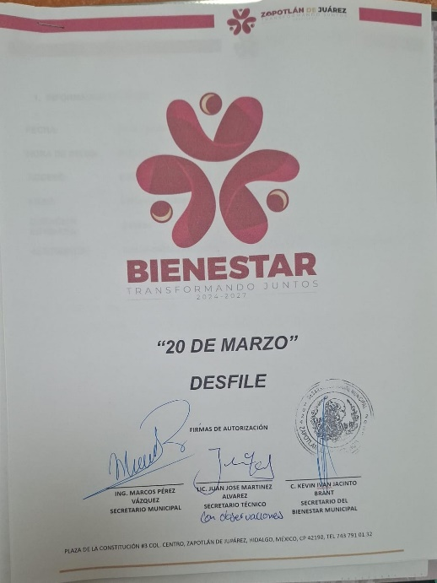 | 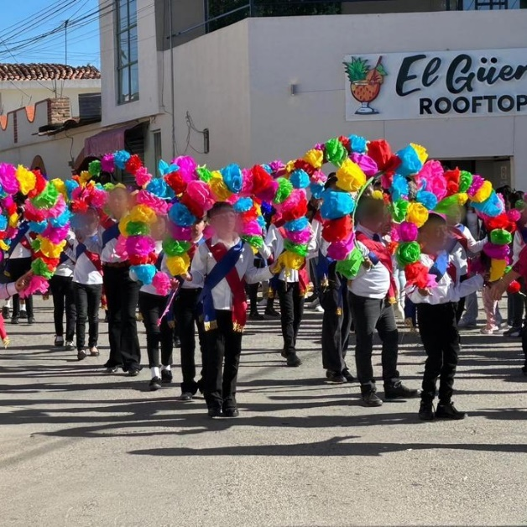 | 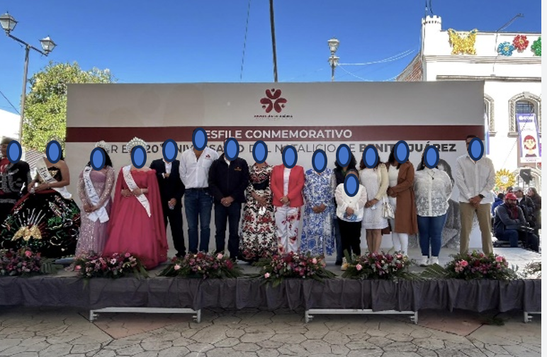

FORMATO 3. CONTROL DE EVIDENCIA DE LISTA DE BENEFICIARIOS
⚠ NOTA: Datos sensibles (CURP, teléfono, dirección) deben estar TESTADOS. Se detectaron listados con datos visibles en evaluaciones anteriores (Riesgo: violación Ley de Protección de Datos).
DESCRIPCIÓN DEL NOMBRE DEL PROYECTO, PROGRAMA O ACTIVIDAD | EVIDENCIA DE LISTADO DE BENEFICIARIOS
AVISO DE PROTECCIÓN DE DATOS PERSONALES — OBLIGATORIO ANTES DE INSERTAR
⚠ El listado de beneficiarios DEBE tener TESTADOS (tachados/difuminados): CURP, número de teléfono, dirección, RFC y cualquier dato sensible. Solo deben ser legibles: nombre completo, firma y número de folio.
✓ Se recomienda usar el formato oficial de lista de asistencia institucional.
✓ La imagen del listado debe ser legible. No se aceptan fotos movidas o de baja resolución.
DESCRIPCIÓN DE LA ACTIVIDAD:  El desfile conmemorativo al Natalicio de Benito Juárez y el inicio de la primavera), realizado el "20 de marzo" 2026 en el municipio de Zapotlán de Juárez con el cual se fortalecer la identidad local y el sentido de comunidad a través de la participación activa de los sectores educativo y administrativo. | 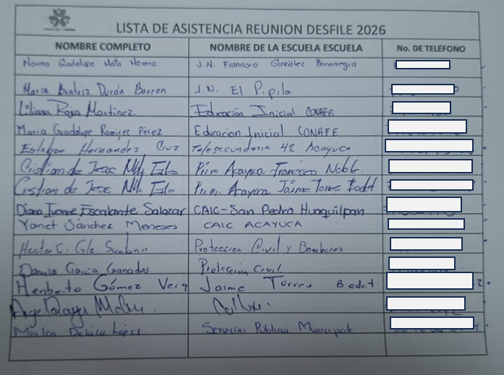
JUSTIFICACIONES:
(En caso de que se haya realizado la justificación mediante oficio de algún componente y/o actividad que no se haya llevado dentro de la temporalidad considerada)

NÚMERO DE BENEFICIARIOS ATENDIDOS:
Total:6000 Mujeres: N/A Hombres: N/A Menores: 2124

FORMATO 4. ESTADÍSTICAS E INFOGRAFÍA DE AVANCE PROGRAMÁTICO
⚠ NOTA: Completar la tabla de avance y pegar la captura de los gráficos del Excel MIR (barras + dona). Verificar que los números coincidan con el F1 antes de entregar.
 | CLAVE DEL INDICADOR | NOMBRE DE LA ACTIVIDAD | METAS PROGRAMADAS | METAS REALIZADAS | PROGRAMADO MENOS REALIZADO | AVANCE %
 | C1 A1 | DESFILES CONMEMORATIVOS | 1 | 1 | 0 | 100%
INSTRUCCIÓN — CÓMO LLENAR ESTA SECCIÓN:
1. Abre tu archivo Excel MIR (hoja de la actividad correspondiente).
2. Localiza los gráficos de BARRAS (izquierda) y la DONA con porcentaje (derecha) del componente o actividad.
3. Haz una captura de pantalla de ambos gráficos y pégalos en el recuadro de abajo, cada uno en su espacio.
⚠ La captura debe ser nítida y los números legibles. No se aceptan imágenes borrosas.
GRÁFICA — AVANCE POR TRIMESTRE Y AVANCE TOTAL
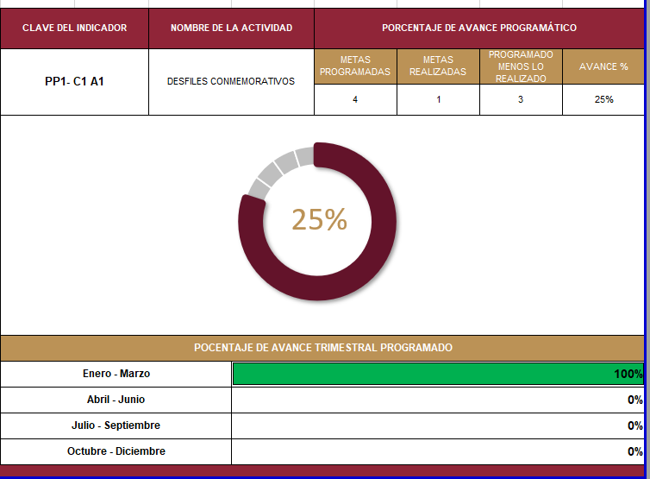

FORMATO 1. AVANCE DE CALENDARIZACIÓN PROGRAMÁTICA DE PROYECTOS, PROGRAMAS O ACTIVIDADES MIR 2026
SECRETARÍA / DIRECCIÓN: |  |  |  |  |  |  | SECRETARÍA DE BIENESTAR, INCLUSIÓN Y DESARROLLO SOCIAL.
ÁREA ADMINISTRATIVA U OPERATIVA: |  |  |  |  |  |  | DIRECCIÓN DE EDUCACIÓN
PROGRAMA PRESUPUESTARIO AL QUE ESTÁ INTEGRADO: |  |  |  |  |  |  | ACUERDO 3. TRANSFORMACIÓN, CRECIMIENTO Y DESARROLLO ECONÓMICO PARA ZAPOTLÁN.
ACUERDO DEL PLAN MUNICIPAL DE DESARROLLO AL QUE CONTRIBUYE LA UNIDAD ADMINISTRATIVA: |  |  |  | ACUERDO 3. TRANSFORMACIÓN, CRECIMIENTO Y DESARROLLO ECONÓMICO PARA ZAPOTLÁN. |  |  | OBJETIVO(S) QUE DA CUMPLIMIENTO: |  |  |  |  |  |  |  |  |  |  |  |  | 3.6 IMPULSAR EL DESARROLLO INTEGRAL EN TODOS LOS NIVELES EDUCATIVOS, PROMOVIENDO UNA FORMACIÓN DE CALIDAD QUE PREPARE A LAS NUEVAS GENERACIONES PARA UN FUTURO PRÓSPERO Y COMPETITIVO.
CLAVE DEL INDICADOR | NOMBRE DEL COMPONENTE / ACTIVIDAD | NOMBRE DE MEDICIÓN DEL INDICADOR | UNIDAD DE MEDIDA DE LO PROGRAMADO Y REALIZADO |  | FORMULA DEL INDICADOR | NÚMERO DE METAS PROGRAMADAS TRIMESTRALES |  |  |  |  |  |  |  |  |  |  |  |  | TOTAL |  | META REALIZADA | PROGRAMADO MENOS REALIZADO | AVANCE %
 |  |  |  |  |  | ENE |  | FEB | MAR | ABR | MAY | JUN | JUL | AGO | SEP | OCT | NOV | DIC
C2 | EDUCACIÓN CON TRANSFORMACIÓN | (PDEBMAIE)Porcentaje de escuelas beneficiadas mediante el apoyo a instituciones educativas | PROGRAMADO |  | PDEBMAIE=(PDEBMAIEP/PDEBMAIER)X100% | 0 |  | 3 | 6 | 3 | 6 | 0 | 0 | 3 | 3 | 3 | 0 | 0 | 27 |  | 8 | 18 | 33%
C2 | EDUCACIÓN CON TRANSFORMACIÓN |  | (PDEBMAIEP) Porcentaje de escuelas beneficiadas mediante el apoyo a instituciones educativas programadas.
C2 | EDUCACIÓN CON TRANSFORMACIÓN |  | REALIZADO |  | PDEBMAIE=(PDEBMAIEP/PDEBMAIER)X100% | 0 |  | 3 | 6 |  |  |  |  |  |  |  |  |  | 9 |  | 8 | 18 | 33%
C2 | EDUCACIÓN CON TRANSFORMACIÓN |  | (PDEBMAIER) Porcentaje de escuelas beneficiadas mediante el apoyo a instituciones educativas realizadas.

FORMATO 2. CONTROL DE EVIDENCIA PROGRAMÁTICA
⚠ NOTA: Insertar UNA fotografía por momento (Antes/Durante/Después). Foto nítida. Datos personales TESTADOS obligatoriamente.
C1 A2 ARENGA DEL 15 DE SEPTIEMBRE
DESCRIPCIÓN DE LA ACTIVIDAD: Tiene como objetivo fortalecer el sistema educativo en el municipio de Zapotlán de Juárez, Hidalgo. Esta actividad se enfoca en atender las necesidades de las escuelas a través de diversos tipos de apoyo, siendo un aliado estratégico de las escuelas, respondiendo de manera eficiente y oportuna a sus necesidades, y fomentando así un ambiente educativo óptimo para el crecimiento y desarrollo de los estudiantes de Zapotlán de Juárez.
REQUISITOS DE CALIDAD FOTOGRÁFICA — OBLIGATORIO
✓ La fotografía debe ser NÍTIDA, bien iluminada y en orientación horizontal.
✓ Debe mostrar claramente el espacio, los participantes y la actividad realizada.
✓ No se aceptan capturas de pantalla.
⚠ DATOS PERSONALES: Testar (tachar/difuminar) rostros de menores de edad y datos sensibles visibles (listas, nombres en pizarrón, etc.) antes de insertar la foto.
EVIDENCIA: ANTES | EVIDENCIA: DURANTE | EVIDENCIA: DESPUÉS DE LA EJECUCIÓN
DESCRIPCIÓN DE LA FOTO:  Esta actividad destaca el apoyo a las instituciones educativas del municipio mediante la capacitación docente y la actualización pedagógica, buscando elevar la calidad de la enseñanza en beneficio de los estudiantes de la región. | DESCRIPCIÓN DE LA FOTO:  conferencia titulada “El aprendizaje y la enseñanza de la lectura y la escritura en el marco de la NEM” (Nueva Escuela Mexicana). El ponente, el Mtro. Enrique Lepe García,6 de febrero 2026 | DESCRIPCIÓN DE LA FOTO:  acto oficial en el municipio de Zapotlán de Juárez, Hidalgo, que refleja el compromiso de las autoridades locales con el fortalecimiento educativo.6 de febrero 2026
 | 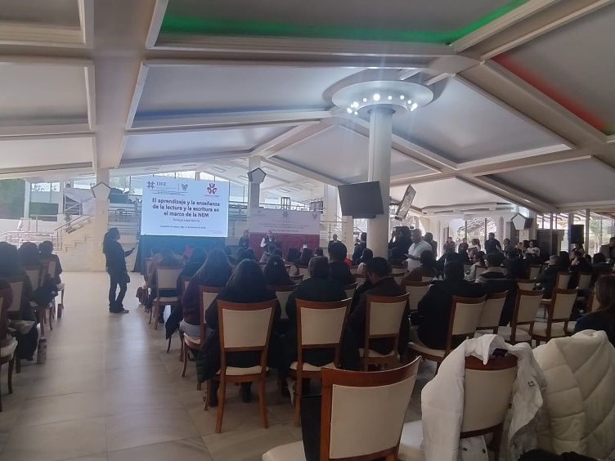 | 

FORMATO 3. CONTROL DE EVIDENCIA DE LISTA DE BENEFICIARIOS
⚠ NOTA: Datos sensibles (CURP, teléfono, dirección) deben estar TESTADOS. Se detectaron listados con datos visibles en evaluaciones anteriores (Riesgo: violación Ley de Protección de Datos).
DESCRIPCIÓN DEL NOMBRE DEL PROYECTO, PROGRAMA O ACTIVIDAD | EVIDENCIA DE LISTADO DE BENEFICIARIOS
AVISO DE PROTECCIÓN DE DATOS PERSONALES — OBLIGATORIO ANTES DE INSERTAR
⚠ El listado de beneficiarios DEBE tener TESTADOS (tachados/difuminados): CURP, número de teléfono, dirección, RFC y cualquier dato sensible. Solo deben ser legibles: nombre completo, firma y número de folio.
✓ Se recomienda usar el formato oficial de lista de asistencia institucional.
✓ La imagen del listado debe ser legible. No se aceptan fotos movidas o de baja resolución.
DESCRIPCIÓN DE LA ACTIVIDAD:  Tiene como objetivo fortalecer el sistema educativo en el municipio de Zapotlán de Juárez, Hidalgo. Esta actividad se enfoca en atender las necesidades de las escuelas a través de diversos tipos de apoyo, siendo un aliado estratégico de las escuelas, respondiendo de manera eficiente y oportuna a sus necesidades, y fomentando así un ambiente educativo óptimo para el crecimiento y desarrollo de los estudiantes de Zapotlán de Juárez. | 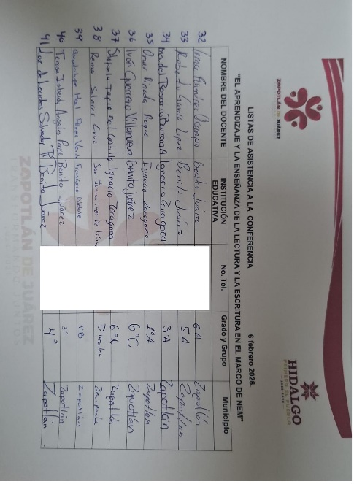  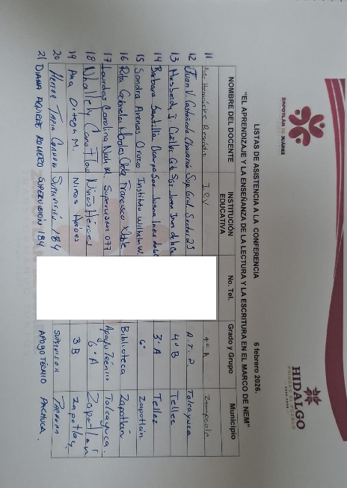  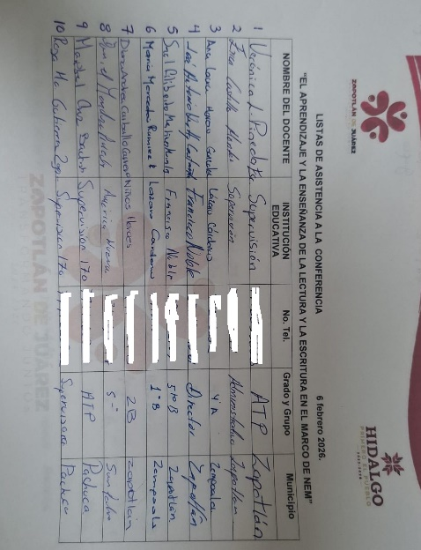  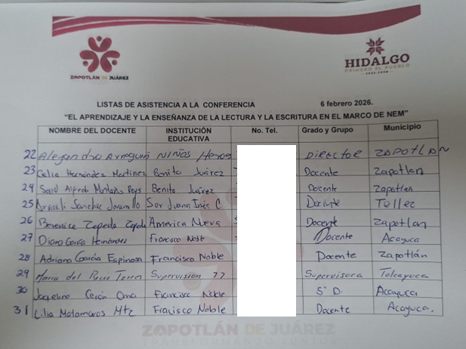
JUSTIFICACIONES:
(En caso de que se haya realizado la justificación mediante oficio de algún componente y/o actividad que no se haya llevado dentro de la temporalidad considerada)

NÚMERO DE BENEFICIARIOS ATENDIDOS:
Total: 2693 Mujeres: N/A Hombres: N/A Menores: _______

FORMATO 4. ESTADÍSTICAS E INFOGRAFÍA DE AVANCE PROGRAMÁTICO
⚠ NOTA: Completar la tabla de avance y pegar la captura de los gráficos del Excel MIR (barras + dona). Verificar que los números coincidan con el F1 antes de entregar.
 | CLAVE DEL INDICADOR | NOMBRE DE LA ACTIVIDAD | METAS PROGRAMADAS | METAS REALIZADAS | PROGRAMADO MENOS REALIZADO | AVANCE %
 | C2 | EDUCACIÓN CON TRANSFORMACIÓN | 9 | 9 | 0 | 100%
INSTRUCCIÓN — CÓMO LLENAR ESTA SECCIÓN:
1. Abre tu archivo Excel MIR (hoja de la actividad correspondiente).
2. Localiza los gráficos de BARRAS (izquierda) y la DONA con porcentaje (derecha) del componente o actividad.
3. Haz una captura de pantalla de ambos gráficos y pégalos en el recuadro de abajo, cada uno en su espacio.
⚠ La captura debe ser nítida y los números legibles. No se aceptan imágenes borrosas.
GRÁFICA — AVANCE POR TRIMESTRE Y AVANCE TOTAL
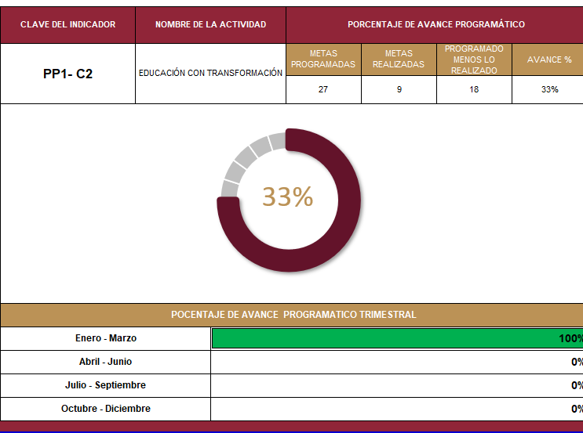

FORMATO 1. AVANCE DE CALENDARIZACIÓN PROGRAMÁTICA DE PROYECTOS, PROGRAMAS O ACTIVIDADES MIR 2026
SECRETARÍA / DIRECCIÓN: |  |  |  |  |  |  | SECRETARÍA DE BIENESTAR, INCLUSIÓN Y DESARROLLO SOCIAL.
ÁREA ADMINISTRATIVA U OPERATIVA: |  |  |  |  |  |  | DIRECCIÓN DE EDUCACIÓN
PROGRAMA PRESUPUESTARIO AL QUE ESTÁ INTEGRADO: |  |  |  |  |  |  | ACUERDO 3. TRANSFORMACIÓN, CRECIMIENTO Y DESARROLLO ECONÓMICO PARA ZAPOTLÁN.
ACUERDO DEL PLAN MUNICIPAL DE DESARROLLO AL QUE CONTRIBUYE LA UNIDAD ADMINISTRATIVA: |  |  |  | ACUERDO 3. TRANSFORMACIÓN, CRECIMIENTO Y DESARROLLO ECONÓMICO PARA ZAPOTLÁN. |  |  | OBJETIVO(S) QUE DA CUMPLIMIENTO: |  |  |  |  |  |  |  |  |  |  |  |  | 3.6 IMPULSAR EL DESARROLLO INTEGRAL EN TODOS LOS NIVELES EDUCATIVOS, PROMOVIENDO UNA FORMACIÓN DE CALIDAD QUE PREPARE A LAS NUEVAS GENERACIONES PARA UN FUTURO PRÓSPERO Y COMPETITIVO.
CLAVE DEL INDICADOR | NOMBRE DEL COMPONENTE / ACTIVIDAD | NOMBRE DE MEDICIÓN DEL INDICADOR | UNIDAD DE MEDIDA DE LO PROGRAMADO Y REALIZADO |  | FORMULA DEL INDICADOR | NÚMERO DE METAS PROGRAMADAS TRIMESTRALES |  |  |  |  |  |  |  |  |  |  |  |  | TOTAL |  | META REALIZADA | PROGRAMADO MENOS REALIZADO | AVANCE %
 |  |  |  |  |  | ENE |  | FEB | MAR | ABR | MAY | JUN | JUL | AGO | SEP | OCT | NOV | DIC
C2 A1 | CULTIVANDO ZAPOTLÁN, MI HUERTO EN LA ESCUELA | (PDEBCLHE) Porcentaje de escuelas beneficiadas con los huertos escolares. | PROGRAMADO |  | PDEBCLHE=(PDEBCLHEP/PDEBCLHER) X100% | 0 |  | 3 | 3 | 0 | 0 | 0 | 0 | 3 | 0 | 3 | 3 | 0 | 15 |  | 9 | 18 | 33%
C2 A1 | CULTIVANDO ZAPOTLÁN, MI HUERTO EN LA ESCUELA |  | (PDEBCLHEP) Porcentaje de escuelas beneficiadas con los huertos escolares programadas.
C2 A1 | CULTIVANDO ZAPOTLÁN, MI HUERTO EN LA ESCUELA |  | REALIZADO |  | PDEBCLHE=(PDEBCLHEP/PDEBCLHER) X100% | 0 |  | 3 | 6 |  |  |  |  |  |  |  |  |  | 9 |  | 9 | 18 | 33%
C2 A1 | CULTIVANDO ZAPOTLÁN, MI HUERTO EN LA ESCUELA |  | (PDEBMAIER) Porcentaje de escuelas beneficiadas mediante el apoyo a instituciones educativas realizadas.
FORMATO 2. CONTROL DE EVIDENCIA PROGRAMÁTICA
⚠ NOTA: Insertar UNA fotografía por momento (Antes/Durante/Después). Foto nítida. Datos personales TESTADOS obligatoriamente.
C1 A2 ARENGA DEL 15 DE SEPTIEMBRE
DESCRIPCIÓN DE LA ACTIVIDAD: Realización de huertos escolares en las distintas instituciones educativas públicas del municipio, con la finalidad de educar a los estudiantes sobre la siembra y el cultivo de alimentos, fomentar hábitos alimenticios saludables a través del acceso a productos frescos, y promover la educación ambiental y la sustentabilidad, desarrollando habilidades sociales, trabajo en equipo, integración comunitaria y conexión con la naturaleza, a la vez que mejoran los espacios escolares. 4 escuelas de nuevo ingreso al programa.
REQUISITOS DE CALIDAD FOTOGRÁFICA — OBLIGATORIO
✓ La fotografía debe ser NÍTIDA, bien iluminada y en orientación horizontal.
✓ Debe mostrar claramente el espacio, los participantes y la actividad realizada.
✓ No se aceptan capturas de pantalla.
⚠ DATOS PERSONALES: Testar (tachar/difuminar) rostros de menores de edad y datos sensibles visibles (listas, nombres en pizarrón, etc.) antes de insertar la foto.
EVIDENCIA: ANTES | EVIDENCIA: DURANTE | EVIDENCIA: DESPUÉS DE LA EJECUCIÓN
DESCRIPCIÓN DE LA FOTO:  Adquisición de plántulas de lechuga, plántulas de cebolla, plántulas de brócoli, semilla de rábano champion, semilla de cilantro, semilla de espinaca semilla de zanahoria, proyecto “huerto en la escuela” de 6 diferentes escuelas a nivel prescolar, primaria y secundaria del municipio. | DESCRIPCIÓN DE LA FOTO:  Bajo la guía de la instructora los alumnos salen del aula tradicional para adquirir conocimientos sobre agricultura sustentable, soberanía alimentaria y cuidado del medio ambiente. En las diferentes escuelas públicas del municipio no solo enseñan técnica agrícola, sino que también promueven valores como la responsabilidad, la paciencia y el respeto por la naturaleza. | DESCRIPCIÓN DE LA FOTO:  Esta etapa de la cosecha es fundamental, ya que permite a los estudiantes ver el fruto de su constancia, reforzando la importancia de la seguridad alimentaria y el trabajo manual en las escuelas públicas.
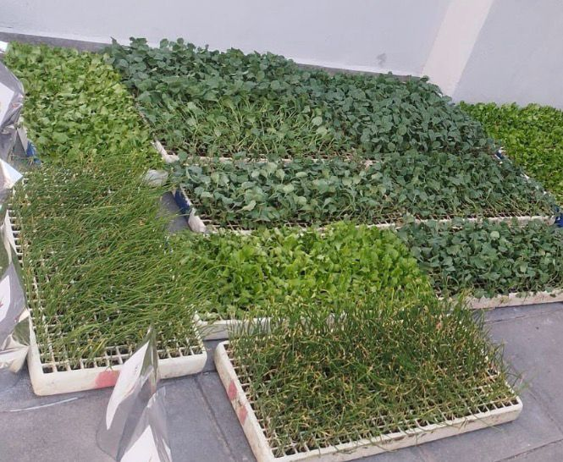 | 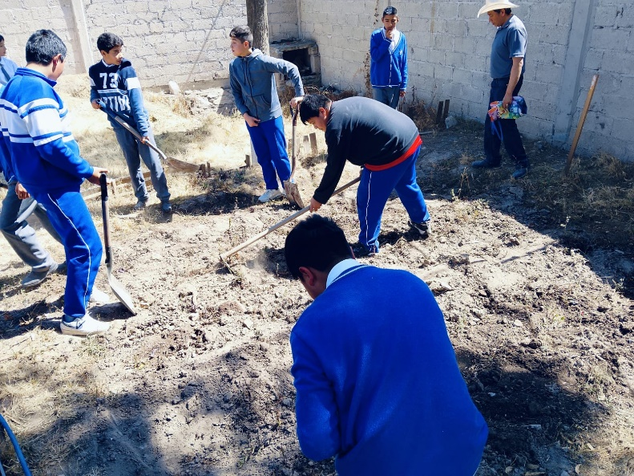 | 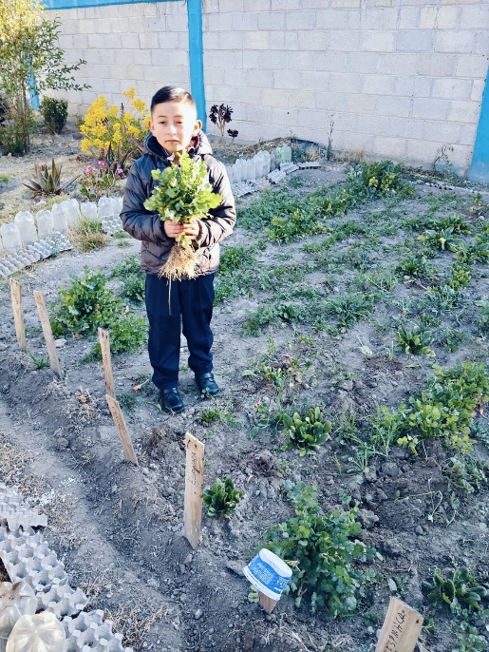
FORMATO 3. CONTROL DE EVIDENCIA DE LISTA DE BENEFICIARIOS
⚠ NOTA: Datos sensibles (CURP, teléfono, dirección) deben estar TESTADOS. Se detectaron listados con datos visibles en evaluaciones anteriores (Riesgo: violación Ley de Protección de Datos).
DESCRIPCIÓN DEL NOMBRE DEL PROYECTO, PROGRAMA O ACTIVIDAD | EVIDENCIA DE LISTADO DE BENEFICIARIOS
AVISO DE PROTECCIÓN DE DATOS PERSONALES — OBLIGATORIO ANTES DE INSERTAR
⚠ El listado de beneficiarios DEBE tener TESTADOS (tachados/difuminados): CURP, número de teléfono, dirección, RFC y cualquier dato sensible. Solo deben ser legibles: nombre completo, firma y número de folio.
✓ Se recomienda usar el formato oficial de lista de asistencia institucional.
✓ La imagen del listado debe ser legible. No se aceptan fotos movidas o de baja resolución.
DESCRIPCIÓN DE LA ACTIVIDAD:  Realización de huertos escolares en las distintas instituciones educativas públicas del municipio, con la finalidad de educar a los estudiantes sobre la siembra y el cultivo de alimentos, fomentar hábitos alimenticios saludables a través del acceso a productos frescos, y promover la educación ambiental y la sustentabilidad, desarrollando habilidades sociales, trabajo en equipo, integración comunitaria y conexión con la naturaleza, a la vez que mejoran los espacios escolares. 4 escuelas de nuevo ingreso al programa | 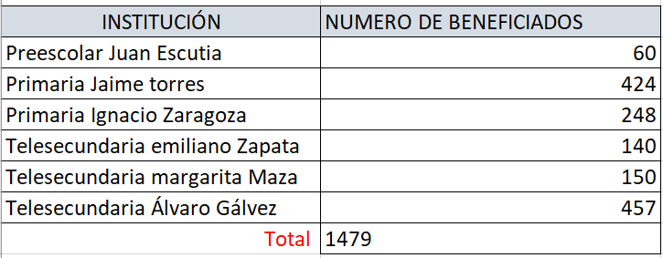
JUSTIFICACIONES:
(En caso de que se haya realizado la justificación mediante oficio de algún componente y/o actividad que no se haya llevado dentro de la temporalidad considerada)

NÚMERO DE BENEFICIARIOS ATENDIDOS:
Total:1479 Mujeres: N/A Hombres: N/A Menores: _______

FORMATO 4. ESTADÍSTICAS E INFOGRAFÍA DE AVANCE PROGRAMÁTICO
⚠ NOTA: Completar la tabla de avance y pegar la captura de los gráficos del Excel MIR (barras + dona). Verificar que los números coincidan con el F1 antes de entregar.
 | CLAVE DEL INDICADOR | NOMBRE DE LA ACTIVIDAD | METAS PROGRAMADAS | METAS REALIZADAS | PROGRAMADO MENOS REALIZADO | AVANCE %
 | C2 A1 | CULTIVANDO ZAPOTLÁN, MI HUERTO EN LA ESCUELA | 9 | 9 | 0 | 100%
INSTRUCCIÓN — CÓMO LLENAR ESTA SECCIÓN:
1. Abre tu archivo Excel MIR (hoja de la actividad correspondiente).
2. Localiza los gráficos de BARRAS (izquierda) y la DONA con porcentaje (derecha) del componente o actividad.
3. Haz una captura de pantalla de ambos gráficos y pégalos en el recuadro de abajo, cada uno en su espacio.
⚠ La captura debe ser nítida y los números legibles. No se aceptan imágenes borrosas.
GRÁFICA — AVANCE POR TRIMESTRE Y AVANCE TOTAL
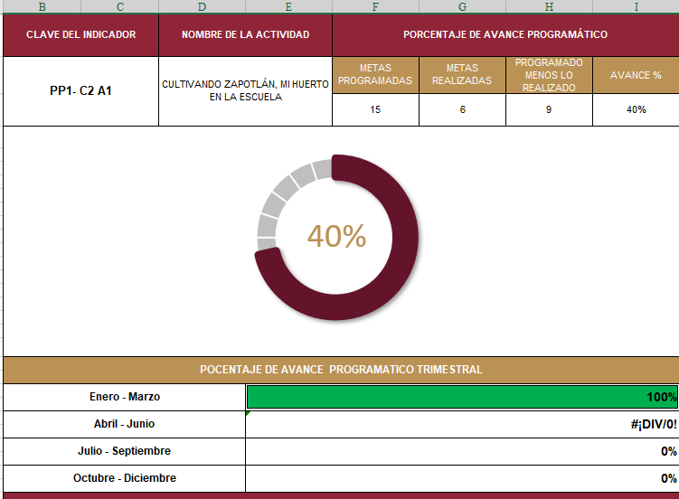

FORMATO 1. AVANCE DE CALENDARIZACIÓN PROGRAMÁTICA DE PROYECTOS, PROGRAMAS O ACTIVIDADES MIR 2026
SECRETARÍA / DIRECCIÓN: |  |  |  |  |  |  | SECRETARÍA DE BIENESTAR, INCLUSIÓN Y DESARROLLO SOCIAL.
ÁREA ADMINISTRATIVA U OPERATIVA: |  |  |  |  |  |  | DIRECCIÓN DE EDUCACIÓN
PROGRAMA PRESUPUESTARIO AL QUE ESTÁ INTEGRADO: |  |  |  |  |  |  | ACUERDO 3. TRANSFORMACIÓN, CRECIMIENTO Y DESARROLLO ECONÓMICO PARA ZAPOTLÁN.
ACUERDO DEL PLAN MUNICIPAL DE DESARROLLO AL QUE CONTRIBUYE LA UNIDAD ADMINISTRATIVA: |  |  |  | ACUERDO 3. TRANSFORMACIÓN, CRECIMIENTO Y DESARROLLO ECONÓMICO PARA ZAPOTLÁN. |  |  | OBJETIVO(S) QUE DA CUMPLIMIENTO: |  |  |  |  |  |  |  |  |  |  |  |  | 3.6 IMPULSAR EL DESARROLLO INTEGRAL EN TODOS LOS NIVELES EDUCATIVOS, PROMOVIENDO UNA FORMACIÓN DE CALIDAD QUE PREPARE A LAS NUEVAS GENERACIONES PARA UN FUTURO PRÓSPERO Y COMPETITIVO.
CLAVE DEL INDICADOR | NOMBRE DEL COMPONENTE / ACTIVIDAD | NOMBRE DE MEDICIÓN DEL INDICADOR | UNIDAD DE MEDIDA DE LO PROGRAMADO Y REALIZADO |  | FORMULA DEL INDICADOR | NÚMERO DE METAS PROGRAMADAS TRIMESTRALES |  |  |  |  |  |  |  |  |  |  |  |  | TOTAL |  | META REALIZADA | PROGRAMADO MENOS REALIZADO | AVANCE %
 |  |  |  |  |  | ENE |  | FEB | MAR | ABR | MAY | JUN | JUL | AGO | SEP | OCT | NOV | DIC
C2 A3 | FOMENTO A LA LECTURA A TRAVÉS DE LA TECNOLOGÍA | (PDEBCFALLATDLT) Porcentaje de escuelas beneficiados con el fomento a la lectura a través de la tecnología. | PROGRAMADO |  | PDE=(PDEP/PDER) X100% | 5 |  | 0 | 0 | 0 | 0 | 0 | 0 | 5 | 0 | 0 | 0 | 0 | 10 |  | 5 | 5 | 50%
C2 A3 | FOMENTO A LA LECTURA A TRAVÉS DE LA TECNOLOGÍA |  | (PDEBCFALLATDLTP) Porcentaje de escuelas beneficiados con el fomento a la lectura a través de la tecnología programado
C2 A3 | FOMENTO A LA LECTURA A TRAVÉS DE LA TECNOLOGÍA |  | REALIZADO |  | PDE=(PDEP/PDER) X100% | 5 |  | 0 | 0 |  |  |  |  |  |  |  |  |  | 5 |  | 5 | 5 | 50%
C2 A3 | FOMENTO A LA LECTURA A TRAVÉS DE LA TECNOLOGÍA |  | (PDEBCFALLATDLT) Porcentaje de escuelas beneficiados con el fomento a la lectura a través de la tecnología

FORMATO 2. CONTROL DE EVIDENCIA PROGRAMÁTICA
⚠ NOTA: Insertar UNA fotografía por momento (Antes/Durante/Después). Foto nítida. Datos personales TESTADOS obligatoriamente.
C1 A2 ARENGA DEL 15 DE SEPTIEMBRE
DESCRIPCIÓN DE LA ACTIVIDAD: Seguimiento al programa de fomento a la lectura a través de la tecnología.
REQUISITOS DE CALIDAD FOTOGRÁFICA — OBLIGATORIO
✓ La fotografía debe ser NÍTIDA, bien iluminada y en orientación horizontal.
✓ Debe mostrar claramente el espacio, los participantes y la actividad realizada.
✓ No se aceptan capturas de pantalla.
⚠ DATOS PERSONALES: Testar (tachar/difuminar) rostros de menores de edad y datos sensibles visibles (listas, nombres en pizarrón, etc.) antes de insertar la foto.
EVIDENCIA: ANTES | EVIDENCIA: DURANTE | EVIDENCIA: DESPUÉS DE LA EJECUCIÓN
DESCRIPCIÓN DE LA FOTO:  Una de las disciplinas que fomenta valores entre adolescentes y jóvenes, es la lectura, misma que estimula su creatividad y bienestar emocional, es por ello que seis planteles educativos de secundaria y bachillerato recibieron un total de 150 dispositivos Kindle. | DESCRIPCIÓN DE LA FOTO:  En continuación con el programa fomento a la lectura a través de la tecnología, misma que estimula su creatividad y bienestar emocional, visitas a las diferentes escuelas para darle seguimiento.19 de enero 2026. | DESCRIPCIÓN DE LA FOTO:  Continua con las actividades del programa de Fomento a la Lectura mediante dispositivos Kindle, porque el uso de tecnología es importante para fortalecer las herramientas de aprendizaje. 28 de enero 2026
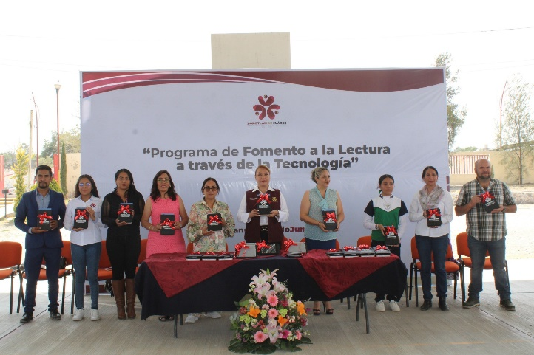 | 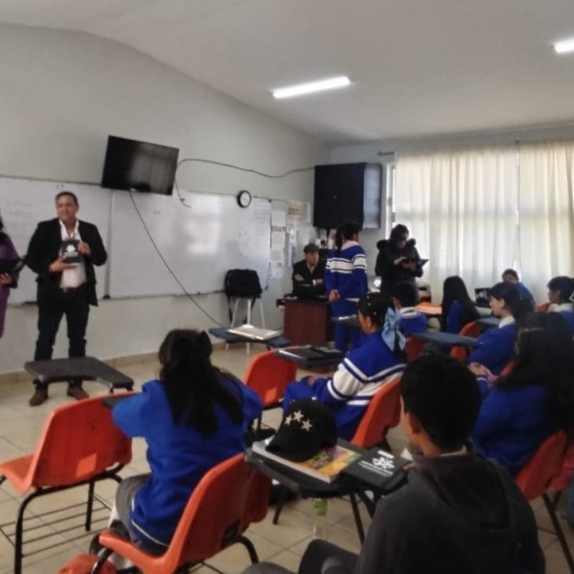 | 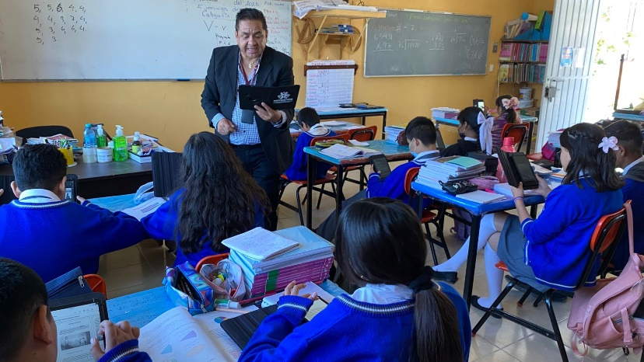

FORMATO 3. CONTROL DE EVIDENCIA DE LISTA DE BENEFICIARIOS
⚠ NOTA: Datos sensibles (CURP, teléfono, dirección) deben estar TESTADOS. Se detectaron listados con datos visibles en evaluaciones anteriores (Riesgo: violación Ley de Protección de Datos).
DESCRIPCIÓN DEL NOMBRE DEL PROYECTO, PROGRAMA O ACTIVIDAD | EVIDENCIA DE LISTADO DE BENEFICIARIOS
AVISO DE PROTECCIÓN DE DATOS PERSONALES — OBLIGATORIO ANTES DE INSERTAR
⚠ El listado de beneficiarios DEBE tener TESTADOS (tachados/difuminados): CURP, número de teléfono, dirección, RFC y cualquier dato sensible. Solo deben ser legibles: nombre completo, firma y número de folio.
✓ Se recomienda usar el formato oficial de lista de asistencia institucional.
✓ La imagen del listado debe ser legible. No se aceptan fotos movidas o de baja resolución.
DESCRIPCIÓN DE LA ACTIVIDAD:  Seguimiento al programa de fomento a la lectura a través de la tecnología. | 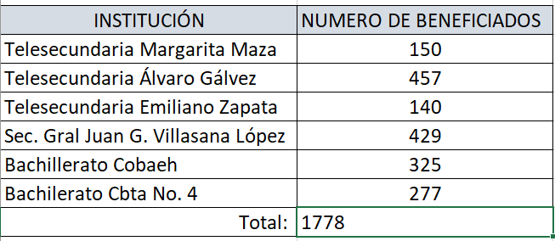
JUSTIFICACIONES:
(En caso de que se haya realizado la justificación mediante oficio de algún componente y/o actividad que no se haya llevado dentro de la temporalidad considerada)

NÚMERO DE BENEFICIARIOS ATENDIDOS:
Total:1700 Mujeres: N/A Hombres: N/A Menores: 1700

FORMATO 4. ESTADÍSTICAS E INFOGRAFÍA DE AVANCE PROGRAMÁTICO
⚠ NOTA: Completar la tabla de avance y pegar la captura de los gráficos del Excel MIR (barras + dona). Verificar que los números coincidan con el F1 antes de entregar.
 | CLAVE DEL INDICADOR | NOMBRE DE LA ACTIVIDAD | METAS PROGRAMADAS | METAS REALIZADAS | PROGRAMADO MENOS REALIZADO | AVANCE %
 | C2 A3 | FOMENTO A LA LECTURA A TRAVÉS DE LA TECNOLOGÍA | 9 | 9 | 0 | 100%
INSTRUCCIÓN — CÓMO LLENAR ESTA SECCIÓN:
1. Abre tu archivo Excel MIR (hoja de la actividad correspondiente).
2. Localiza los gráficos de BARRAS (izquierda) y la DONA con porcentaje (derecha) del componente o actividad.
3. Haz una captura de pantalla de ambos gráficos y pégalos en el recuadro de abajo, cada uno en su espacio.
⚠ La captura debe ser nítida y los números legibles. No se aceptan imágenes borrosas.
GRÁFICA — AVANCE POR TRIMESTRE Y AVANCE TOTAL
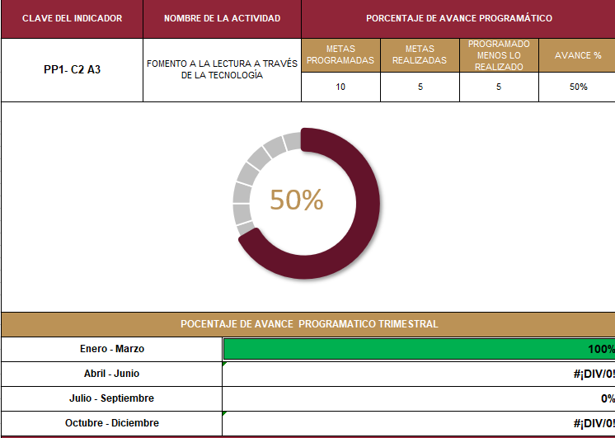

UNA VEZ REVISADA LA ESTADÍSTICA DE MATRIZ DE INDICADORES DEBERÁ FIRMARSE POR LAS TRES INSTANCIAS PARA SU VALIDEZ
ELABORÓ | REVISÓ | AUTORIZÓ
FIRMA Y SELLO | FIRMA Y SELLO | FIRMA Y SELLO
MTRA. ROCÍO ALEJANDRA ZÁRATE OCHOA  SECRETARIA DE ADMINISTRACIÓN Y FINANZAS | ING. ANA BELEM ARISTA VÁZQUEZ  DIRECTORA DE PLANEACIÓN | LIC. CYNTHIA ARELLANO MARTÍNEZ  PRESIDENTA MUNICIPAL DE ZAPOTLÁN DE JUÁREZ

